БИЗНЕС-
КОНЦЕПЦИЯ

«Онлайн магазин»

Саратовская область

2023 год
1. Для организации деятельности онлайн-магазина необходимо зарегистрироваться в качестве ИП или самозанятого
* Для оформления в качестве ИП постановка на учет осуществляется в отделении ИФНС по месту постоянной регистрации гражданина (лично, через МФЦ).
Список необходимых документов:
- документ, удостоверяющий личность (паспорт);
- ИНН;
- квитанция об уплате госпошлины в размере 800 руб. Сформировать квитанцию на уплату госпошлины можно с помощью сервиса «Уплата госпошлины» (С 01.01.2019 при направлении документов для государственной регистрации в форме электронных документов, в том числе через МФЦ, уплачивать государственную пошлину не требуется!);
- заявление по форме № Р21001:
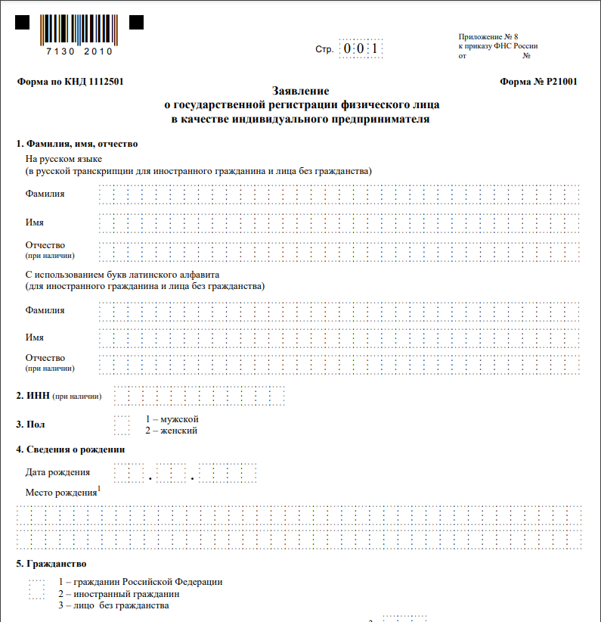
Также нужно определиться с видом предпринимательской деятельности (ОКВЭД).
Через 3 рабочих дня после подачи документов в налоговом органе можно получить лист записи ЕГРИП.
* Для оформления в качестве самозанятого достаточным будет установить приложение «Мой налог» на свой телефон. Приложение «Мой налог» можно скачать с Google Play Market или App Store.
Оформление в качестве самозанятого гражданина абсолютно бесплатное.
Размер налога на профессиональный доход – 4%.
Более подробную информацию о приложении можно получить на сайте ФНС России (https://npd.nalog.ru/app/):
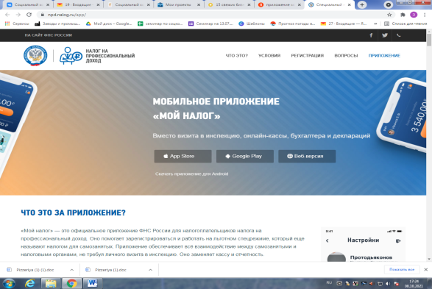
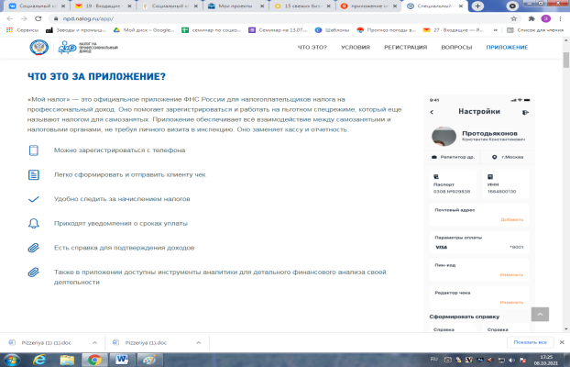
2. Выбрать место для осуществления деятельности
Нужно выбрать место ведения деятельности (пример: аренда помещения, работа на дому).

3. Рассчитать затраты, необходимые для реализации проекта
№ | Наименование позиции | Кол-во | Стоимость
п/п |  | (шт.) | (шт./руб.)
1 | Ноутбук | 1 | 25 000
2 | Сайт интернет-магазина | 1 | 30 000
3 | Термопресс универсальный 8 в 1 (30x38) combo | 1 | 44 900
4 | Принтер струйный для сублимации Epson L1800 | 1 | 68 540
5 | СНПЧ EPSON Stylus S22/SX120/SX125/SX130 | 1 | 1 979,14
6 | Водные чернила Inkway 12 серия | 12 | 10 200
7 | Бумага сублимационная A4 (Китай BS), упаковка 100 листов | 5 | 3 458,45
8 | Футболка | 40 | 20 000
9 | Онлайн-касса (для ИП) | 1 | 14 900
ИТОГО |  |  | 218 977, 59

6. Рассчитать перечень постоянных расходов
Перечень постоянных расходов | Среднемесячные расходы
Услуги по доставке | 5000
Услуги связи (телефон, интернет) | 700
Реклама | 1500
ИТОГО | 7200

7. Расчет налоговых платежей в бюджет в год

Для индивидуальных предпринимателей:
Вид налога | Как рассчитать
УСН  (Д*6%) | СУММА НАЛОГА=  Доходы за год * налоговая ставка (6%)  Сумма исчисленного налога (авансового платежа) за налоговый период может быть уменьшена на сумму уплаченных страховых взносов в данном налоговом периоде на основании ст. 346.21 НК РФ.
УСН  ((Д-Р)*15%) | СУММА НАЛОГА=  (Доходы за год – расходы за год) * налоговая ставка (15%)
Сумма фиксированных взносов ОПС | 32 448 руб. (если сумма дохода за год превысит 300 тыс. руб., то 32448+1% с дохода свыше 300 тыс. руб.)
Сумма фиксированных взносов ОМС | 8 426 руб.

Для самозанятых:

Вид налога | Как рассчитать
НПД | 4% от суммы дохода (при работе с физ. лицами)  6% от суммы дохода (при работе с юр. лицами)

8. Рассчитать выручку за месяц
№ п/п | Товар | Расчет для города
 |  | Кол-во (шт./ мес.) | Цена реализации (руб.) | Выручка  (мес./руб.)
1 | Футболка с принтом | 40 | 1 500 | 60 000
Итого |  |  |  | 60 000

9. Эффективность проекта за месяц
№ п/п | Наименование  показателей | Величина показателей  (руб.)
1. | Выручка | 60 000
2 | Себестоимость | 28 800
2.1 | Постоянные затраты | 7200
2.2 | Стоимость товара | 20 000
2.3 | Налоги (НПД 4%) | 1 600
3 | Чистая прибыль в месяц | 31 200

Примечание:
В начале осуществления деятельности целесообразно организовать рекламу
- публикация на сайте скидок для пополнения клиентской базы;
- организация групп в ВКонтакте и Instagram и проведение там акций;
- для закрепления лояльности клиентов необходимо предоставлять постоянным клиентам скидки, дисконтные карты.

Приобрести оборудование, материалы и прочее можно через сайты:
- «Доходные материалы»
(https://www.rdmkit.ru/suv/sublimation/oborud_pechat_futbolki.html);
- «Яндекс Маркет» (https://market.yandex.ru/);
- «Ozon» (https://www.ozon.ru/category/onlayn-kassy-30664/);
- «SIMA LAND» (https://www.sima-land.ru/tekstil/tekstil-dlya-biznesa/tekstil-pod-nanesenie/futbolki-pod-nanesenie/?c_id=32013&per-page=20&sort=price&viewtype=xxl);
- «FRESH» (https://www.fresh-creates73.ru/sozdanie-saytov);
- «DNS» (https://www.dns-shop.ru/);
- «Ситилинк» (https://www.citilink.ru/).

Для ведения деятельности нужно иметь предпринимательское образование и навыки, пройти обучение можно в:
- Общество с ограниченной ответственностью «Бизнес – инкубатор Саратовской области» (г. Саратов, ул. Краевая, д.85, тел.: 8(8452) 24-54-78.

